GRID : GitHub Repository Introduction and Documentation
Nama : Adhil Dzaky Setyawan
NIM : 255150300111052
Program Studi : Teknik Komputer

- Langkah pertama <Masuk Ke Github (Sudah Punya Akun)>
Screenshot beserta Notepad
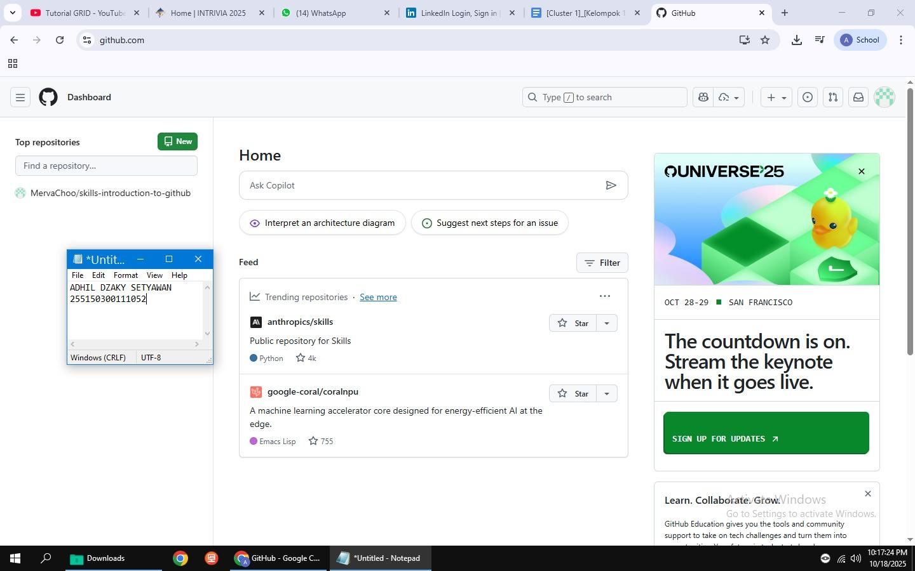
<Screenshot tiap langkah disertai notepad nama + nim>

Penjelasan
< Memasukkan Id Dan Password untuk Login Github>

- Langkah kedua <Buat Repository INTRIVIA>
Screenshot beserta Notepad
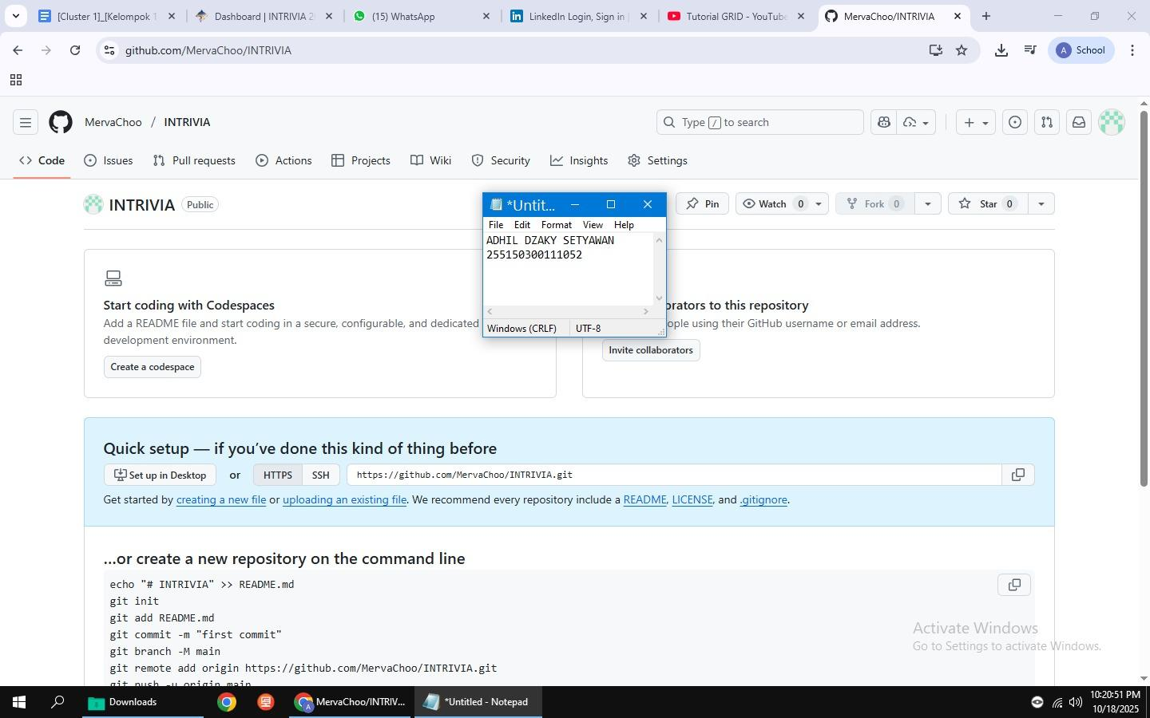
<Screenshot tiap langkah disertai notepad nama + nim>

Penjelasan
<Membuat Repository INTRIVIA Dengan cara membuat Repo baru di kiri atas dashboard>

- Langkah ketiga <Memasukkan File Inframes>
Screenshot beserta Notepad
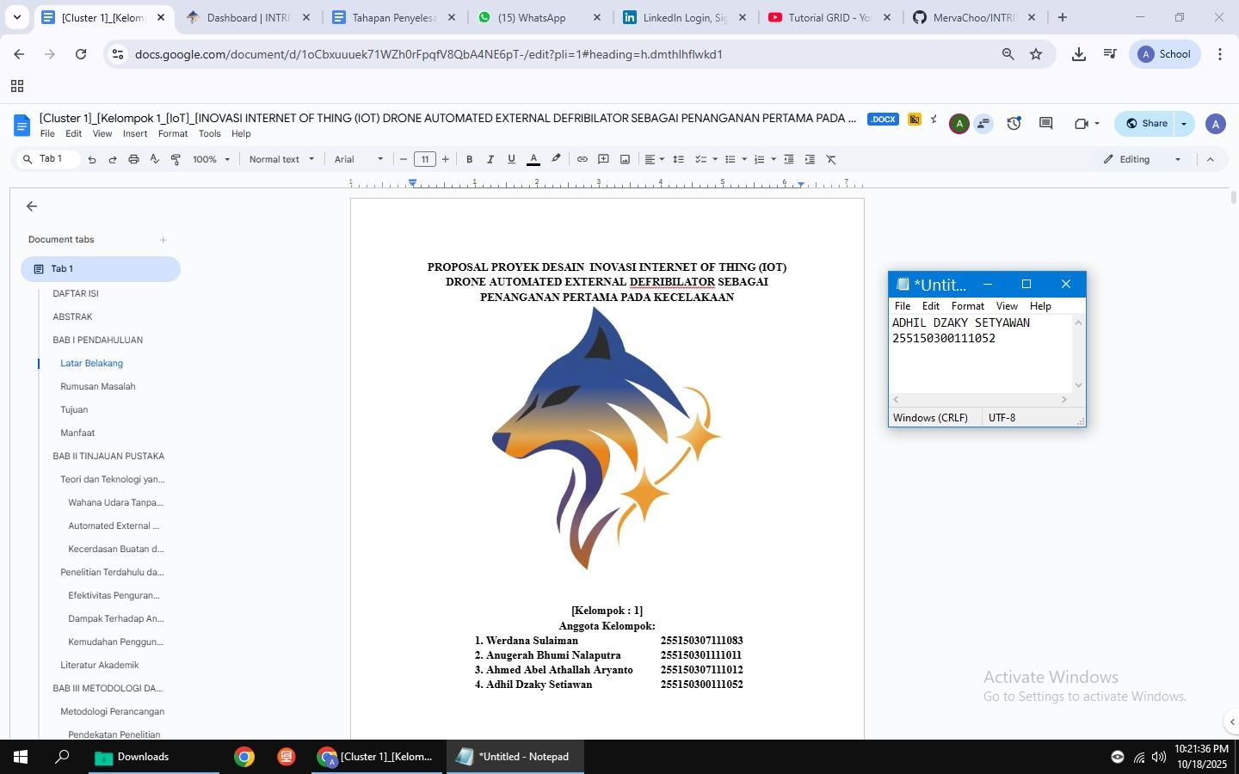
<Screenshot tiap langkah disertai notepad nama + nim>

Penjelasan
<Memasukkan file inframes dengan cara add files, lalu masukkan file yang akan dipilih>

- Langkah ketiga <File Inframes Berhasil Di Upload>
Screenshot beserta Notepad
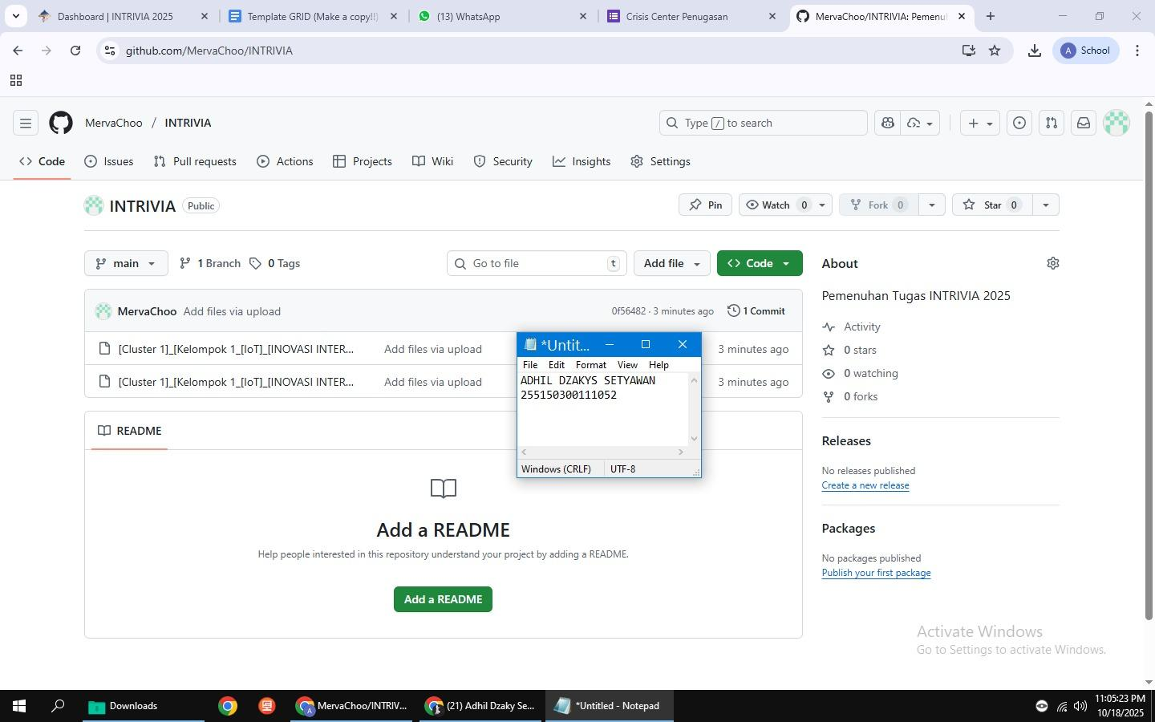
<Screenshot tiap langkah disertai notepad nama + nim>

Penjelasan
<Berhasil Memasukkan file inframes dengan cara add files, Sekarang Copy Link Repository dengan klik Code lalu copy Link ssh github>

